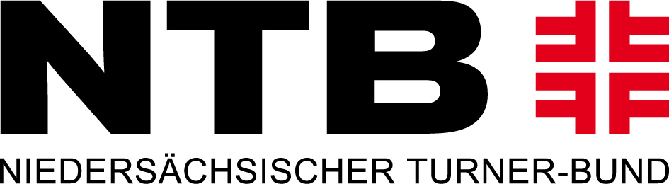
SEPA- Lastschriftmandat (Einzugsermächtigung)

Niedersächsischer Turner-Bund e.V.
Fachbereich Aerobicturnen
E-Mail: wettkampf@ntb-aerobic.de

Wettkampf: Offene Niedersächsischen Landesmeisterschaften 2026

Termin: Samstag, 02.05.2026

Qualifizierte/teilnehmende Turner*in

Verein: ___________________________________________________________________

Bitte das Meldegeld in Höhe von _________€ für die oben genannte Veranstaltung abbuchen:
Ich ermächtige den Niedersächsischen Turner-Bund e.V. (NTB) einmalig, die von mir zu entrichtende(n) Zahlung(en) bei Fälligkeit von meinem Konto mittels SEPA-Lastschriftverfahren einzuziehen. Zugleich weise ich mein Kreditinstitut an, die vom NTB auf mein Konto gezogenen Lastschriften einzulösen.
Hinweis: Ich kann innerhalb von acht Wochen, beginnend mit dem Belastungsdatum, die Erstattung des belasteten Betrages verlangen. Es gelten dabei die mit meinem Kreditinstitut vereinbarten Bedingungen.

Gläubiger-Identifikationsnummer NTB: DE38ZZZ00000060589

Mandatsreferenz: 020526X04526

__________________________________________________________________________
Name und Adresse Verein/Rechnungsempfänger

__________________________________________________________________________
Name und Adresse Kontoinhaber*in (falls abweichend vom o. g. Verein)

__________________________________________________________________________
E-Mail-Adresse für Rechnungsversand

D E _ _ _ _ _ _ _ _ _ _ _ _ _ _ _ _ _ _ _ ______________________________________________________________________________________________________
IBAN

__________________________________________________________________________
BIC

__________________________________________________________________________
Kreditinstitut

__________________________________________________________________________
Ort, Datum Vereinsstempel, Unterschrift Kontoinhaber*in

